1. الأرض و المجموعة الشّمسية:
نعيش على سطح كوكب الأرض. و رغم أنّ هذا قد يبدو غريبا لأوّل وهلة، فإنّ كوكب الأرض كروي الشّكل فعلا ! و هناك عدّة براهين بسيطة على هذا، فمثلا عندما نلاحظ سفينة تبتعد في الأفق فإنّنا نرى أوّلا اختفاء الجزء السّفلي منها وبعد ذلك يختفي الجزء العلوي تدريجيا. فهذا دليل واضح على عدم استواء الأرض. كذلك فإنّ الأرض تدور حول نفسها، و هذا هو سبباختلاف اللّيل و النّهار، و السّبب الّذي قد يجعلنا نظنّ أنّ الشّمس هي الّتي تدور حول الأرض ! إذ أنّه رغم الغرابة فإنّ الأرض هي الّتي تدور حول الشّمس و ليس العكس. و توجد عدّة دلائل على هذا رغم أنّها ليست ببساطة أدلّة كروية الأرض. إذ أنّ البشر عرفوا منذ القدم أنّ الأرض كروية الشّكل و لكنّهم ظنّوا لعدّة قرون أنّ الشّمس و الكواكب الأخرى كلّها تدور حول الأرض. سنكتفي في هذا الباب بقول أنّ فرضية دوران الشّمس حول الأرض توقعنا في تناقض و تجعل الحسابات الفلكية في غاية التّعقيد.و الشّمس نجم لا يختلف في طبيعته عن باقي النّجوم الّتي ترى في اللّيل. و الفرق الوحيد هو البعد. إذ أنّ أقرب النّجوم إلينا بعد الشّمس يقع على مسافة تقارب 250000 مرّة البعد بيننا و بين الشّمس ! و لهذا فإنّه خلال النّهار يطغى نور الشّمس على نور باقي النّجوم، و لا يمكننا التّمتّع برؤيتها إلاّ بحلول اللّيل و هذا رغم أنّ الكثير من النّجوم أشدّ لمعانا من الشّمس.
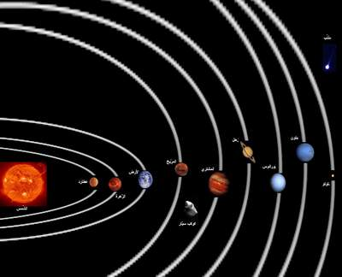
و كوكبنا ينتمي إلى مجموعة كواكب أخرى تدور كلّها حول الشّمس. و هذه المجموعة، الّتي تدعى المجموعة الشّمسية، تضم تسعة كواكب بما فيها الأرض. و هي (من الأقرب إلى الأبعد بالنّسبة إلى الشّمس): عطارد، الزّهرة، الأرض، المرّيخ، المشتري، زحل، يورانوس، نبتون و بلوتو.و تملك بعض هذه الكواكب قمرا أو أكثر يدور حولها. فالأرض تملك قمرا واحدا بينما المرّيخ يملك قمرين. كما تحتوي المجموعة الشّمسية على عدّة أجرام أخرى كالكواكب السّيارة و المذنّبات ... و الكواكب تختلف عن النّجوم من خلال طبيعتها و من خلال حركتها الظّاهرية في السّماء.
2. درب التّبّانة، مجرّتنا:
كما قلنا سابقا، فإنّ الشّمس في طبيعتها كجميع النّجوم الأخرى. و تنتمي كلّ النّجوم الّتي نراها بالعين المجرّدة باللّيل، بما فيها الشّمس، إلىتجمّع نجمي عظيم ذي شكل حلزوني يسمّى مجرّة و الّذي يظمّ حوالي 100 مليار نجم. كما تحتوي المجرّة كذلك على أجرام أخرى غير النّجوم، كالسّدم مثلا. و الكون يحتوي على عدد لا يحصى من المجرّات الّتي قد تشابه مجرّتنا أم لا. و تدعى مجرّتنا بـ"درب التّبّانة" لأنّ أذرعها الحلزونية تظهر من على سطح الأرض و كأنّها طريق لبنية ! و المجموعة الشّمسية لا تشغل مكانا مركزيا في المجرّة.
